**PHIẾU BÀI TẬP HOẠT ĐỘNG TRẢI NGHIỆM LỚP 1**

**CHỦ ĐỀ 7: GIA ĐÌNH EM**

**TUẦN 28: AN TOÀN KHI Ở NHÀ**

**Bài 1: Quan sát tranh và liên hệ với những tình huống có thể gây nguy hiểm khi ở nhà.**

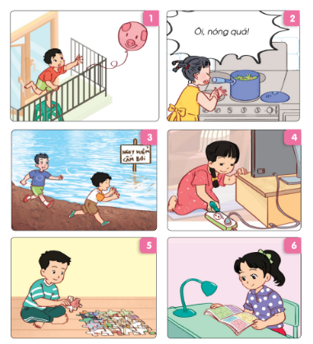

*Trả lời: Những bức tranh có thể gây nguy hiểm khi ở nhà là:*

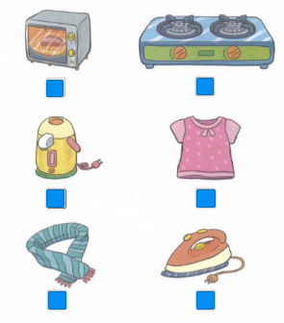**Bài 2: Đánh dấu x vào những đồ vật có thể gây nguy hiểm cho em.**

**Bài 3: Nối nội dung ở cột A với những việc làm cụ thể ở cột B.**

|  |  |  |
| --- | --- | --- |
| **A** |  | **B** |
|  |  | Không cầm để đùa nghịch |
|  |  | Không sờ vào khi tay ướt. |
| Sử dụng đồ điện |  | Không chạm vào dây điện bị rách, hở. |
| Sử dụng dao, kéo |  | Không dùng để cắt các vật cứng, dai, trơn. |

**Bài 4:**

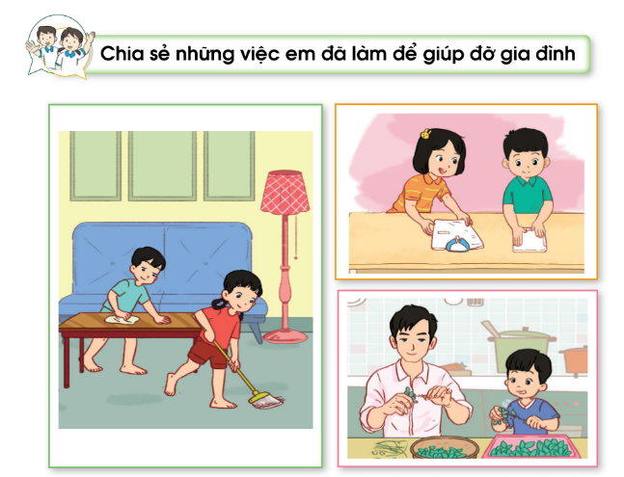

Trả lời: Những việc em đã từng làm để giúp đỡ gia đình là: